Министерство науки и высшего образования Российской Федерации
Федеральное государственное автономное образовательное учреждение
высшего образования
«Уральский федеральный университет
имени первого Президента России Б.Н. Ельцина»
Институт радиоэлектроники и информационных технологий – РТФ
Школа бакалавриата

ОТЧЕТ
По проекту
«Название проекта»

по дисциплине «Проектный практикум»

Заказчик: Шестеров М.А.
Куратор: Чернышов Л.М.
ученая степень, ученое звание, должность: Младший научный сотрудник, преподаватель
Студенты команды _ArtFocus_
Ахмедьянов Д.В
Сагитова А. Р.
Соколов А.С
Калаганов Г. А.
Бадретдинов М.А.

Екатеринбург, 2025
СОДЕРЖАНИЕ
Оглавление
ВВЕДЕНИЕ 3
Проблема 3
Требования и задачи от заказчика 3
План действий (Backlog) 7
Этап 1. Архитектура и проектирование 7
Этап 2. Разработка базы данных 7
Этап 3. Логика рекомендаций 7
Этап 4. Интерфейс для студентов 8
Этап 5. Интерфейс для администраторов 8
Этап 6. Оптимизация и защита 8
Этап 7. Тестирование и отладка 8
Этап 8. Документация и обучение 8
Анализ и сопоставление аналогов разрабатываемого продукта 9
Отчет об индивидуальной работе. 12
Аналитика 12
Дизайн 13
Фронтенд 14
Backend 15
ЗАКЛЮЧЕНИЕ: 18

ВВЕДЕНИЕ

Образовательный процесс в вузах строится вокруг ожиданий абитуриентов, которые стремятся получить знания и навыки, обеспечивающие успешное трудоустройство. Образовательные программы разрабатываются руководителями образовательных программ (РОПами) с целью предоставить студентам необходимые компетенции. Однако студенты имеют различные карьерные устремления, требующие разнообразных профессиональных компетенций. Это ставит перед РОПами задачу учитывать эти разнообразные потребности при разработке образовательных программ. Индивидуальные образовательные траектории (ИОТы) представляют собой решение этой задачи, но ресурсы для их персонализации в рамках текущих программ ограничены.

Проблема
РОП не может обеспечить образовательную программу, включающую все необходимые компетенции для каждой профессии, связанной с направлением обучения. Это связано с ограниченным количеством зачетных единиц и требованиями ФГОС. В результате студенты вынуждены самостоятельно выбирать траекторию обучения, что может быть затруднено из-за недостатка опыта и знаний.

Требования и задачи от заказчика
Цель: Создание рекомендательного веб-сервиса ИОТ для помощи РОПам в формировании индивидуальных образовательных траекторий, которые будут соответствовать потребностям студентов в развитии профессиональных компетенций для выбранной профессии.
Задачи:
- Разработать структуру графа знаний для связи курсов и профессий через компетенции.
- Определить критерии и механизмы связи курсов и компетенций через знания и навыки.
- Реализовать систему, которая позволяет студентам получать персонализированные рекомендации по выбору образовательных курсов.
- Создать инструмент для РОПов, который поможет им адаптировать образовательные программы под нужды студентов и их профессиональные планы

Анализ требований заказчика

Поддержка образовательных программ:
  - Доступ к визуализации связей между курсами, компетенциями и профессиями.
  - Возможность корректировки образовательных траекторий на основе анализа графа знаний.
  - Поддержка принятия решений по оптимизации содержания курсов и программ.
Администрирование:
  - Добавление, удаление и редактирование курсов, компетенций и профессий.
  - Обеспечение целостности и актуальности графа знаний.
Производительность и безопасность:
  - Высокая скорость обработки запросов.
  - Масштабируемость базы данных.
  - Защита от несанкционированного доступа и изменений.
2. Требования пользователей (студенты)
Рекомендации:
  - Получение персонализированных рекомендаций курсов на основе выбранной профессии.
  - Возможность редактировать траекторию и отслеживать прогресс.
Интерфейс:
  - Удобная навигация и поиск по курсам, компетенциям и профессиям.
  - Интуитивно понятная визуализация связей и рекомендаций.
Персонализация:
  - Учёт индивидуальных интересов, предпочтений и карьерных целей.
  - Предложения альтернативных профессий и смежных курсов.

План действий (Backlog)

Этап 1. Архитектура и проектирование
- Проектирование структуры графа знаний (курсы → компетенции → профессии).
- Проектирование базы данных с учётом масштабируемости и индексации.
- Определение ролей пользователей (студент, РОП, администратор).

Этап 2. Разработка базы данных
- Создание схемы данных (таблицы: Courses, Competencies, Professions, Skills, Users).
- Настройка индексов на полях, используемых в поиске и сортировке.
- Реализация CRUD-операций для курсов, компетенций, профессий.
- Внедрение механизмов защиты и контроля доступа.

Этап 3. Логика рекомендаций
- Алгоритм связывания курсов с компетенциями на основе знаний и навыков.
- Алгоритм сопоставления компетенций с профессиями.
- Механизм анализа пользовательского профиля и выбора целевой профессии.
- Формирование списка рекомендуемых курсов.
- Персонализация на основе интересов и альтернативных маршрутов.

Этап 4. Интерфейс для студентов
- Разработка пользовательского кабинета с выбором профессии.
- Интерфейс отображения персональной траектории.
- Возможность вручную редактировать список курсов.
- Система отзывов и оценки курсов.

Этап 5. Интерфейс для администраторов
- Панель управления курсами, компетенциями и профессиями.
- Инструменты визуализации связей в графе знаний.
- Просмотр траекторий студентов и системных рекомендаций.
- Функциональность по обновлению и синхронизации данных.

Этап 6. Оптимизация и защита
- Оптимизация запросов к БД.
- Механизмы защиты данных и шифрования.
- Логирование действий и мониторинг производительности.

Этап 7. Тестирование и отладка
- Юнит-тесты для логики рекомендаций.
- Интеграционные тесты для API и интерфейсов.
- Нагрузочное тестирование базы данных.

Этап 8. Документация и обучение
- Пользовательская инструкция для студентов и РОПов.
- Документация по API и структуре графа.
- Внутренняя документация по архитектуре сервиса.

Анализ и сопоставление аналогов разрабатываемого продукта

Общее позиционирование и целевая аудитория

Edwica — это образовательная онлайн-платформа, ориентированная на студентов, преподавателей и профессионалов, стремящихся развивать навыки и выстраивать карьерные траектории. Платформа предлагает широкий выбор курсов и индивидуальные рекомендации, адаптированные под цели пользователя.
Разрабатываемый продукт (предположительно – вузовская образовательная платформа в рамках ИОТ-проекта) также ориентирован на студентов, но с акцентом на внутренние образовательные процессы конкретного учебного заведения. Особое внимание уделяется формированию индивидуальных траекторий с учётом учебного плана и предрасположенностей учащегося.
Функциональные возможности
Параметр | Edwica | Проект ИОТ
Персонализация | На основе диагностики навыков | На основе карьерной цели и анализа предрасположенностей
Курсы | Подготовка к экзаменам, профессиональные курсы | Внутриуниверситетские курсы, встроенные в учебный план
Карьерная траектория | На основе анализа резюме и предпочтений | Стратегия развития, увязанная с академическим прогрессом
Мобильная поддержка | Адаптивный веб-интерфейс, но нет полноценного приложения | Адаптивность; в перспективе — мобильное приложение
Модель монетизации | Платная модель — курсы продаются студентам | Бесплатный доступ; отсутствует модель коммерциализации

Пользовательский опыт (User Journey)
У Edwica основной упор сделан на удобный входной путь пользователя — простой процесс регистрации и подбора курсов. Однако, отсутствие мобильного приложения создаёт барьер для активных пользователей мобильных устройств. Аналогично, в разрабатываемом продукте важным является обеспечение бесшовного перехода от запроса к действию: выбор траектории, обучение, связь с кураторами. Особенностью ИОТ-платформы является интеграция в вузовскую инфраструктуру, что позволяет использовать данные из системы учёта успеваемости, рейтингов и предпочтений студентов.
SWOT-анализ Edwica (ключевые выводы для сравнения)
Сильные стороны:
- Обширный выбор курсов.
- Простота публикации для преподавателей.
- Гибкая персонализация.
Слабые стороны:
- Отсутствие мобильного приложения.
- Недостаточная интеграция с вузовскими системами.
Возможности:
- Разработка мобильного приложения.
- Поддержка траекторий, ориентированных на конкретные вузы.
Угрозы:
- Конкуренция со стороны платформ Skillbox, Coursera и др.
- Повышенные требования пользователей к точности рекомендаций.
Вывод для проекта: Платформа, разрабатываемая внутри университета, имеет уникальное преимущество — тесную связку с учебным планом, преподавателями и реальными потребностями студентов. Это позволяет создать не просто агрегатор курсов, а полноценный инструмент навигации по образовательной и карьерной траектории внутри конкретной образовательной среды.
Стратегические рекомендации
На фоне анализа Edwica и других образовательных платформ, разрабатываемый продукт может быть выведен на конкурентный уровень за счёт следующих мер:
- Разработка мобильного приложения как обязательной составляющей пользовательского опыта. Это особенно важно для студентов, которые всё чаще взаимодействуют с контентом через смартфоны.
- Расширение системы персонализации: использование AI/ML для точного подбора модулей в зависимости от текущих академических достижений и выбранных направлений.
- Интеграция с вузовской экосистемой: электронный дневник, расписание, поддержка преподавателей, рекомендации по элективным курсам и проектам.
- Создание сообщества внутри платформы, где студенты смогут делиться опытом, обсуждать курсы, взаимодействовать с кураторами и преподавателями.
Заключение
Сравнение с Edwica показывает, что несмотря на высокую конкуренцию, у разрабатываемого продукта есть существенные конкурентные преимущества за счёт вузовой ориентации, глубокой интеграции в учебный процесс и возможностей персонализированного сопровождения студента на всём пути обучения. При правильной реализации это позволит не просто конкурировать с существующими платформами, но и занять свою уникальную нишу.

Отчет об индивидуальной работе.

Аналитика

Подготовлен и доработан документ, объясняющий принципы работы нейросети (LLM-модели) по автоматическому подбору тегов на основе описаний курсов и профессий. В нём раскрываются этапы анализа текста, методы выделения ключевых тем, работа с контекстом и устойчивость к «текстовому шуму». На примере профессии Data Scientist показан полный процесс обработки описания — от предобработки до формирования итогового списка тегов. Также приведены аргументы в пользу использования триплетов, онтологий и таксономий для повышения точности и масштабируемости подхода.
Для подтверждения корректности методики подобраны и описаны три научные статьи: модель JobBERT (arXiv), исследование с применением BERT и механизмов внимания (Academia.edu), а также работа по извлечению метаданных из вакансий (MDPI). Эти источники демонстрируют актуальность и эффективность использования нейросетей для автоматического тегирования текстов. Все материалы — включая теоретическую часть, практический пример и ссылки на научные публикации — собраны в итоговом Word-документе и доступны в разделе артефактов аналитики.
Совместно с дизайнером были разработаны и отредактированы два пользовательских сценария: для процесса оставления отзыва студентом и для построения индивидуальной траектории обучения. В каждом из них уточнены формулировки действий, добавлены ожидаемые результаты и альтернативные сценарии. Это позволило улучшить качество UX и повысить информативность сценариев.
Кроме того, подготовлен отдельный документ с аргументацией необходимости передачи данных от университета. В нём указано, какие именно данные требуются для корректной работы рекомендательной системы, как часто они должны обновляться и почему они важны. Составлена структурированная таблица, включающая категории данных (о студентах, курсах, расписании), соответствующие поля и периодичность передачи. Этот документ также включён в артефакты аналитики.

Дизайн
В рамках реализации проекта были разработаны и внедрены ключевые пользовательские сценарии веб-сервиса, направленного на поддержку студентов в формировании персонализированных образовательных траекторий и предоставлении обратной связи по учебным материалам.
- Регистрация и авторизация. Реализован интуитивный процесс регистрации с подтверждением email. Пользователь вводит базовые данные (ФИО, email, пароль), после чего получает доступ к функционалу платформы. Настроена безопасная система входа через email и пароль, а также предусмотрена возможность восстановления доступа.
- Оставление отзыва о курсе. Пользователь может выбрать курс в личном кабинете, заполнить форму с оценкой и комментарием, отправить её на модерацию. Обеспечена валидация данных и система уведомлений. Это повышает прозрачность и качество образовательного контента, позволяя студентам делиться опытом обучения.
- Построение индивидуальной траектории обучения. Сценарий включает тестирование, выбор целей и получение адаптивных рекомендаций по курсам и материалам. Реализован алгоритм подбора курсов на основе выбранной профессии. Пользователь может редактировать сформированный план и получать рекомендации в реальном времени, обеспечивая гибкость и персонализацию обучения.
Каждый сценарий сопровождается скриншотами, демонстрирующими работоспособность интерфейса. Реализованные функции способствуют вовлечённости студентов и делают процесс обучения более индивидуализированным.
Результатом внедрения сценариев стало упрощение взаимодействия пользователей с системой, повышение прозрачности обратной связи и эффективности персонализированного обучения. В дальнейшем планируется работа по оптимизации рекомендательных алгоритмов.

Фронтенд
Во фронтенде проекта произошли значительные изменения. В стек используемых технологий были добавлены TypeScript, Webpack, Babel, ESLint и PostCSS. Эти изменения направлены на повышение стабильности, удобства разработки и расширяемости проекта. TypeScript обеспечивает строгую типизацию и снижает вероятность ошибок на этапе компиляции. Webpack используется как мощный сборщик проекта, Babel выполняет транспиляцию современного JavaScript в совместимый с разными браузерами код. ESLint позволяет отслеживать и устранять потенциальные ошибки в коде, а PostCSS автоматизирует работу с CSS (например, добавление вендорных префиксов).
TypeScript был интегрирован с Webpack, что позволило унифицировать процесс сборки и проверки типизации. Разработка фронтенда теперь ведётся в соответствии с паттерном MVP (Model–View–Presenter), что способствует лучшей организации кода и разделению ответственности.
На уровне модели были реализованы следующие изменения: переработана маршрутизация веб-приложения с использованием Webpack, проведена строгая типизация классов, а также написан код для выполнения GET- и POST-запросов, необходимых для регистрации и авторизации пользователей.
Актуальное состояние фронтенда проекта доступно в репозитории GitHub в ветке «dev».

Backend
Дата составления: 25.05.2025
1. Выполненные работы
На текущий момент backend-часть проекта полностью готова, реализована вся базовая и дополнительная логика. Основные результаты:
1.1. Полная реализация API
Завершена разработка всех эндпоинтов, включая списки курсов и взаимодействие с пользовательскими данными.
Фронтенд может получать и использовать данные через API без ограничений.
Поддержка всех методов HTTP (GET, POST, PUT, DELETE) для работы с сущностями системы.
1.2. Интеграция аутентификации и авторизации
Система аутентификации на основе JWT-токенов функционирует стабильно (успешно протестирована с фронтендом).
1.3. Документирование API
Добавлена полная техническая документация с описанием:
Доступных эндпоинтов.
Форматов запросов и ответов (JSON).
Примеров использования для каждого метода.
Документация доступна разработчикам фронтенда для интеграции.
1.4. Развёртывание и тестирование
API размещён на хостинге: https://urfuture.tech.
Исправлены ошибки конфигурации, проведено стресс-тестирование критических функций.
2. Текущие задачи
2.1. Оптимизация производительности
Ускорение выполнения медленных запросов (анализ запросов к БД, кэширование).
Рефакторинг кода для улучшения читаемости и поддержки.
2.2. Обработка ошибок
Доработка системы валидации входящих данных.
Добавление детализированных сообщений об ошибках для фронтенда.
2.3. Поддержка фронтенд-команды
Совместная отладка интеграции (помощь в настройке запросов).
Оперативное внесение правок в API по запросам разработчиков клиентской части.
3. Планы на следующий этап
Завершение интеграционного тестирования.
Оптимизация скорости ответов сервера.
Резервное копирование и мониторинг работоспособности сервера.
4. Результаты и статус
Готовность backend-а: 90% (основной функционал завершён, требуется оптимизация и финальное тестирование).
Доступность API: Полностью рабочий, документация актуальна.
Репозиторий: https://github.com/sardelkaaa/IET/tree/django
5. Заключение
Backend-часть проекта готова к эксплуатации. Все ключевые функции реализованы, документация оформлена. Основной фокус смещается на оптимизацию производительности и поддержку фронтенд-команды. Риски минимизированы, сроки выполнения этапа соответствуют плану.

ЗАКЛЮЧЕНИЕ:

Команда успешно выполнила поставленные задачи, что позволило нам сделать большой шаг вперед в разработке образовательной платформы. За следующий семестр нужно интегрировать усовершенствовать сервис, удалить баги, добавить новую функциональность и сосредоточиться на улучшении мобильной поддержки и интеграции с HeadHunter.

ПРИЛОЖЕНИЕ
Скриншоты Postman с примерами запросов к новым эндпоинтам.
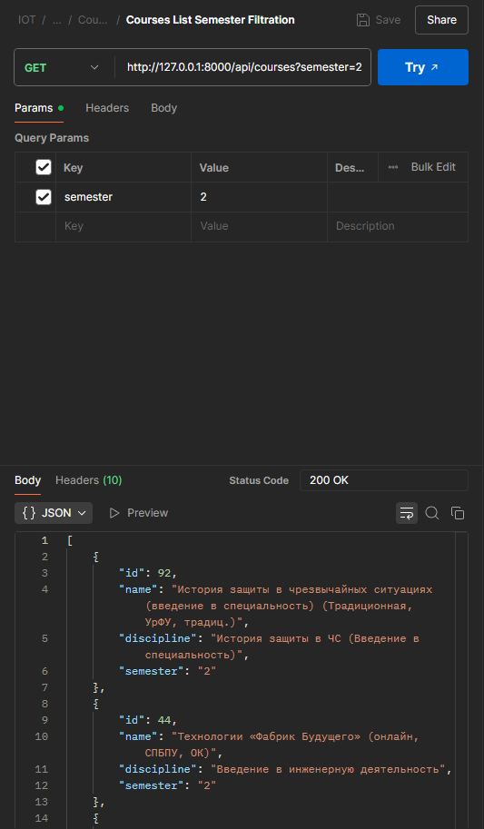
Рисунок 1. Получение курсов по семестру. В примере получение курсов за второй семестр.
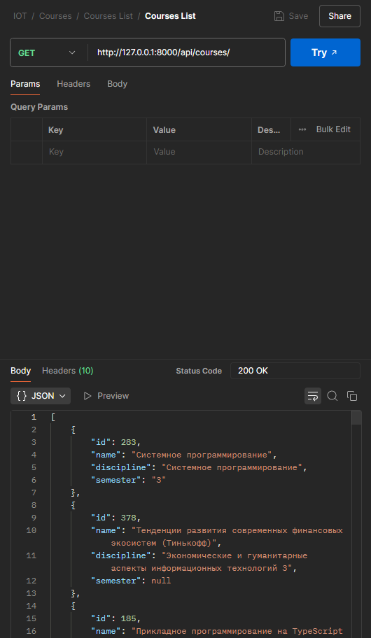
Рисунок 2. Получение всех курсов.
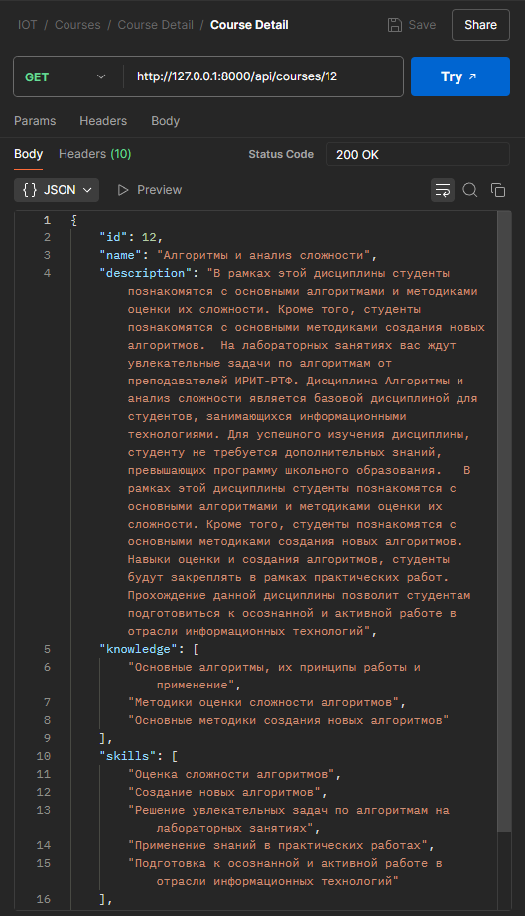
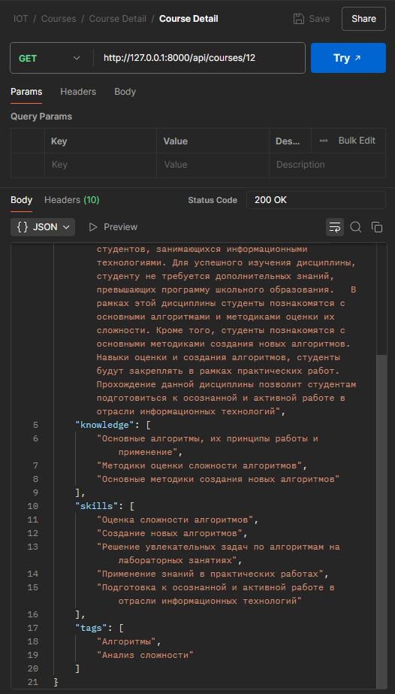
Рисунок 2, 3. Получение курса и его подробной информации по id.
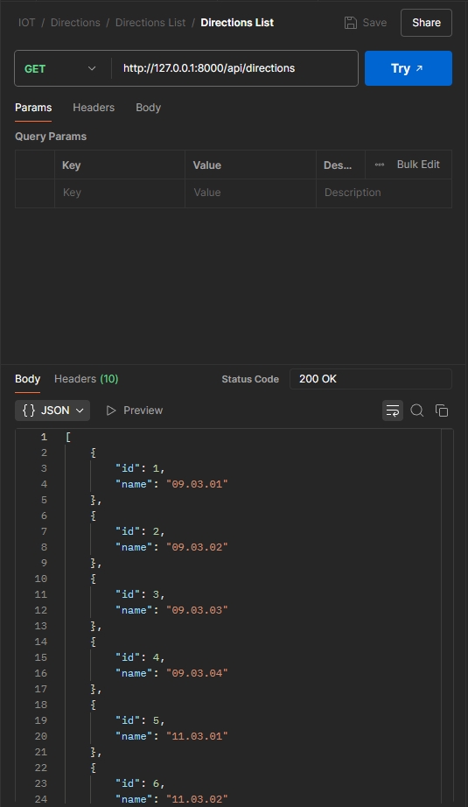
Рисунок 4. Получение всех направлений.
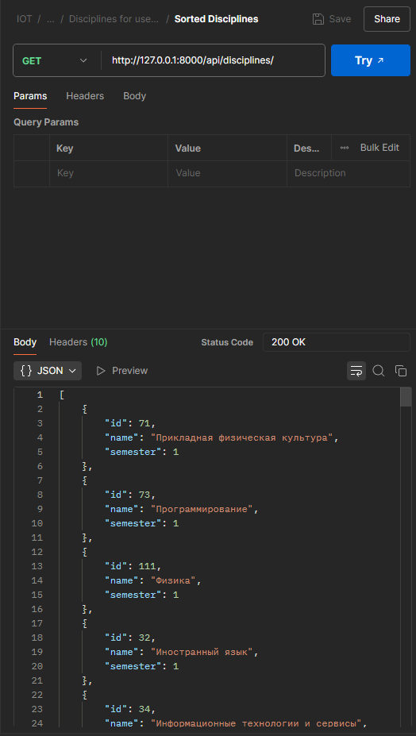
Рисунок 5. Получение всех дисциплин.
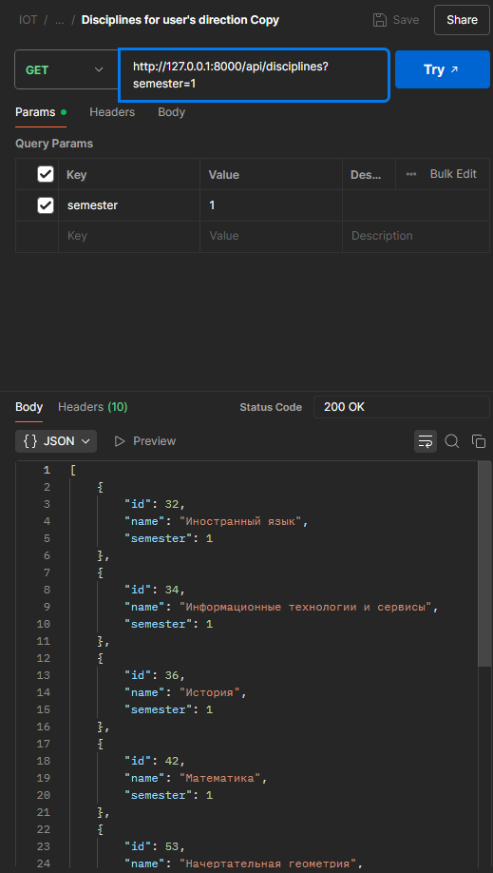
Рисунок 6. Получение всех дисциплин за семестр. В примере получение дисциплин за первый семестр.
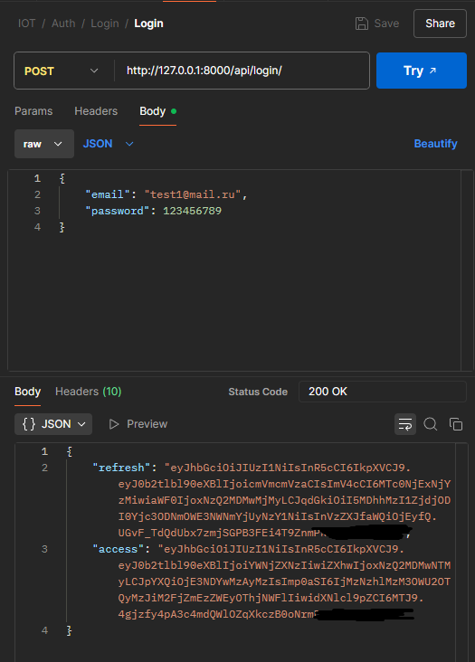
Рисунок 7. Запрос на авторизацию и получение access и refresh токенов (токены скрыты во избежание утечки данных)
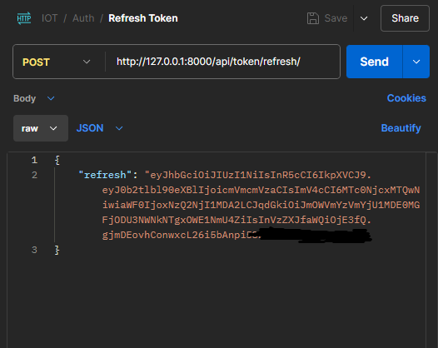
Рисунок 8. Запрос на получение refresh-токена.
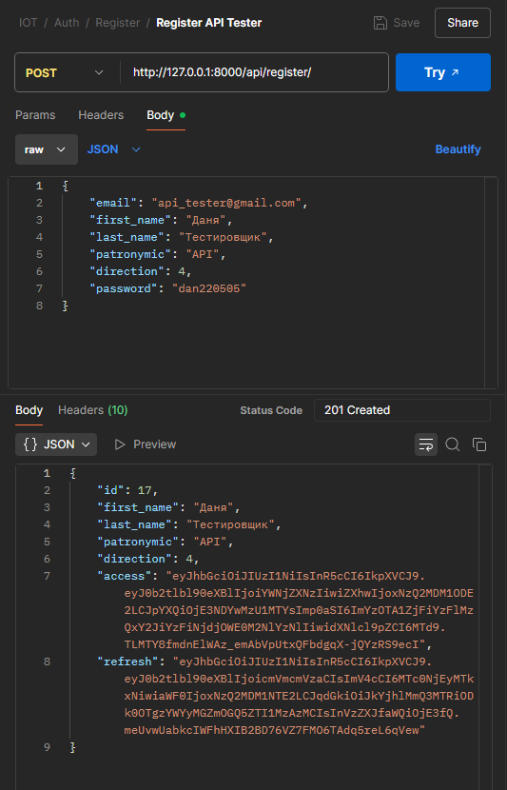
Рисунок 9. Запрос на регистрацию. В теле ответа отображается информация о созданном пользователе.
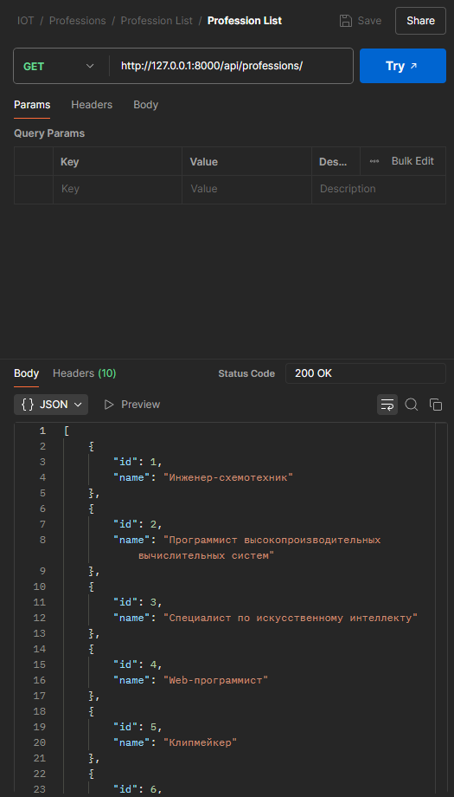
Рисунок 10. Получение всех профессий.
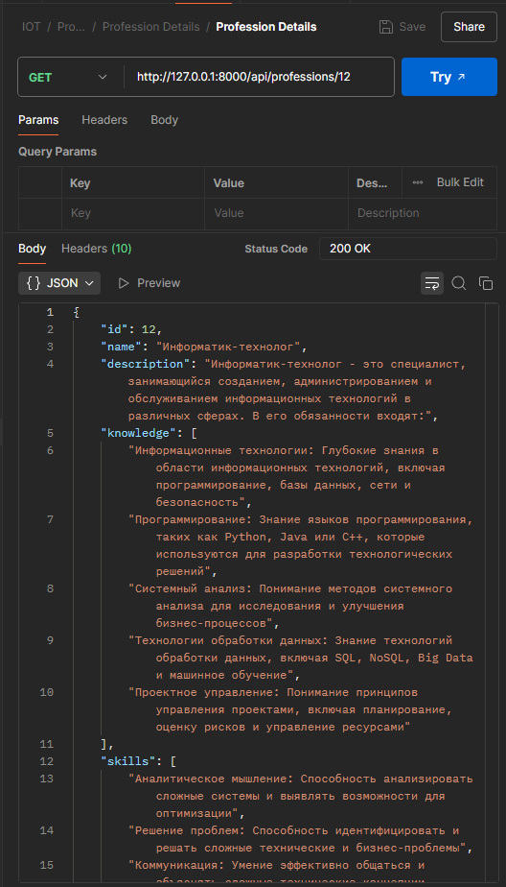
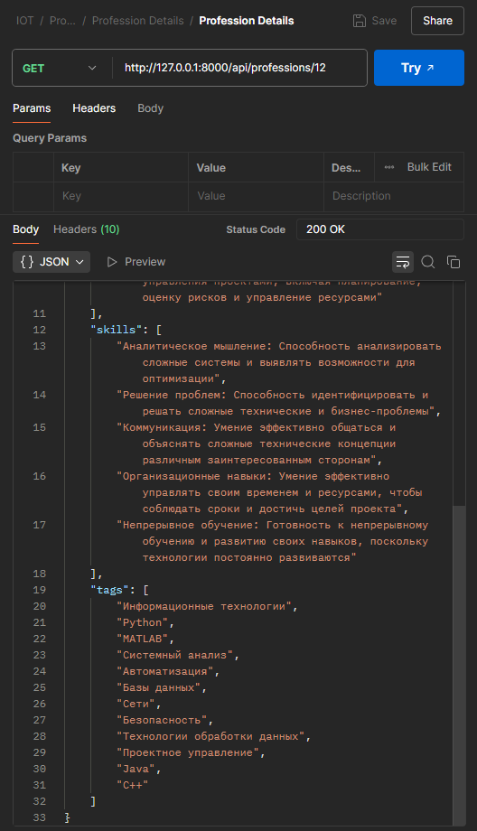
Рисунок 11, 12. Получение профессии по id и подробной информации о профессии.
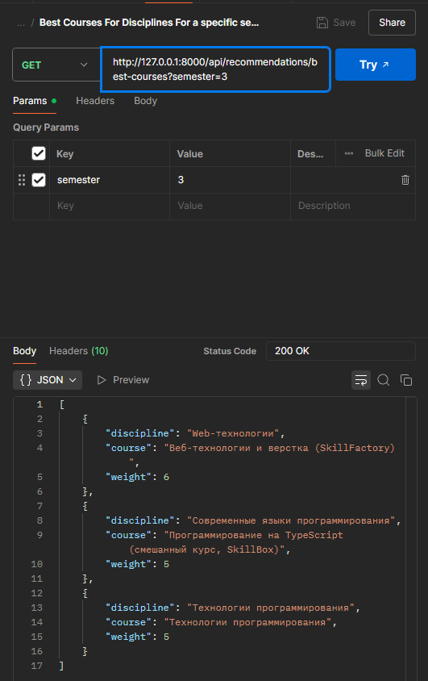
Рисунок 13. Получение рекомендуемых курсов (лучших) по третьему семестру. Также можно ввести другие параметры фильтрации.
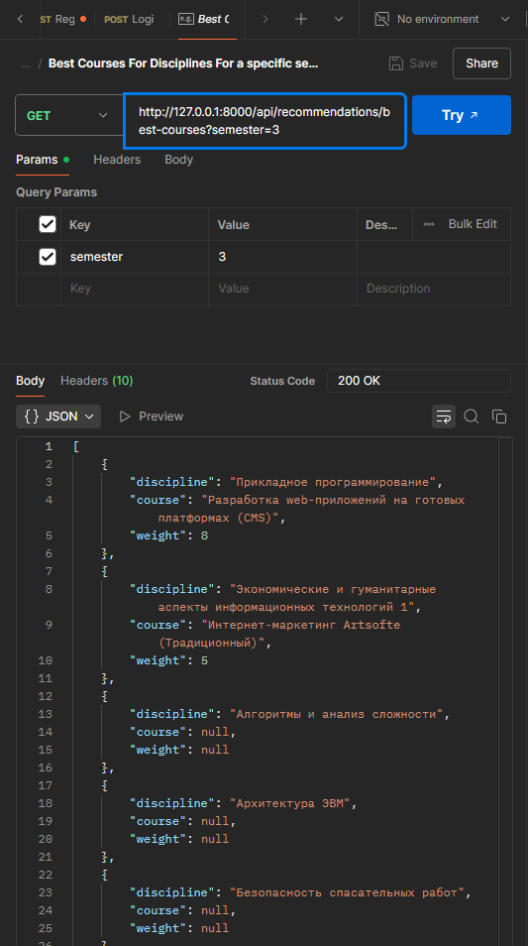
Рисунок 14. Получение рекомендуемых курсов (лучших) по третьему семестру. Также можно ввести другие параметры фильтрации.
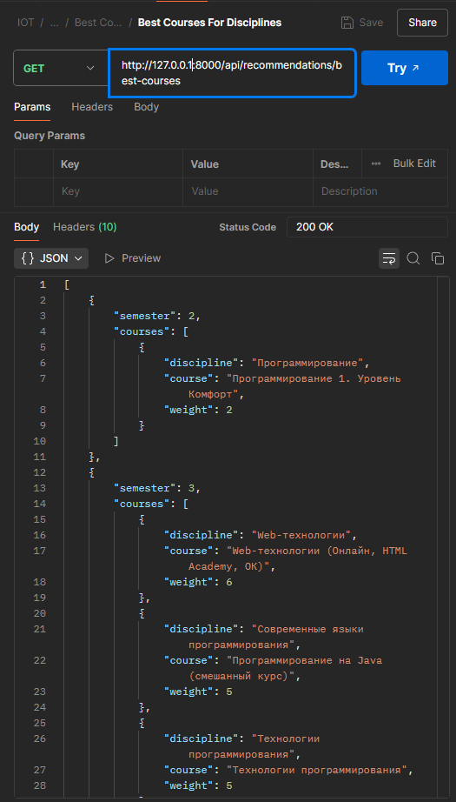
Рисунок 15. Получение рекомендуемых курсов (лучших) по дисциплинам.
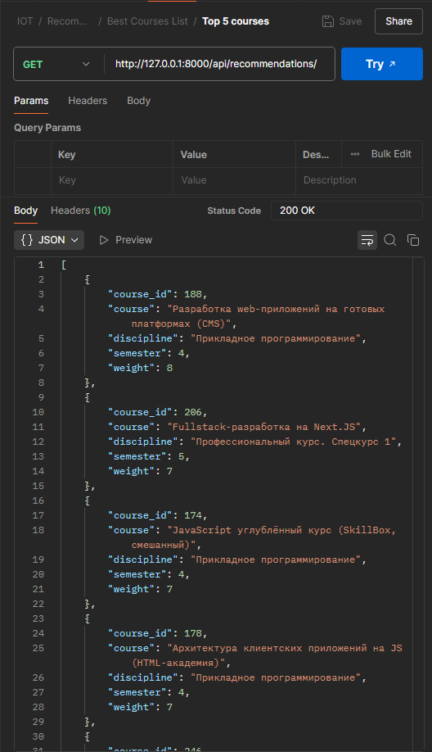
Рисунок 16. Получение рекомендуемых курсов (топ 5).
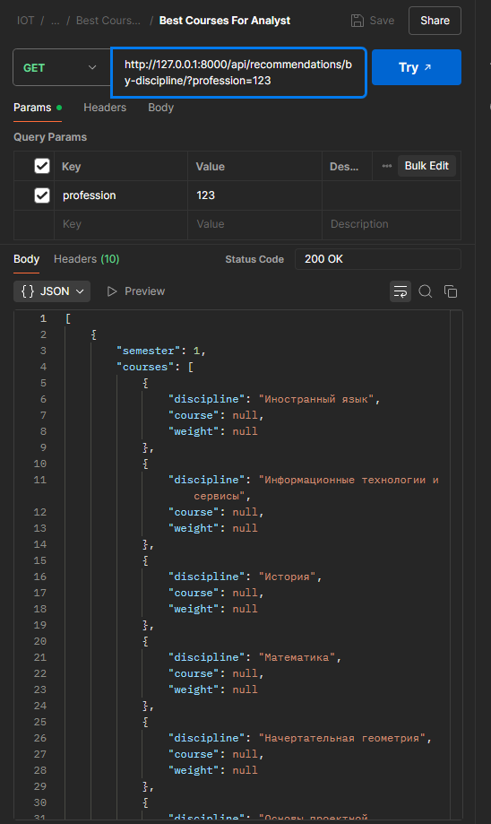
Рисунок 17. Получение рекомендуемых курсов по профессии (по id профессии).
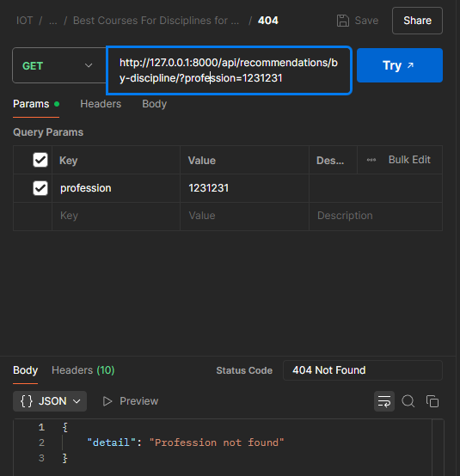
Рисунок 18. Получение рекомендуемых курсов по профессии (по id профессии). Ответ в случае отсутствии профессии.
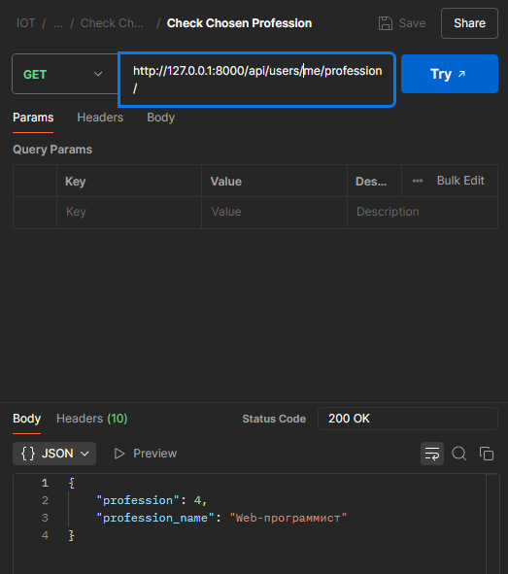
Рисунок 19. Получение выбранной профессии пользователя.
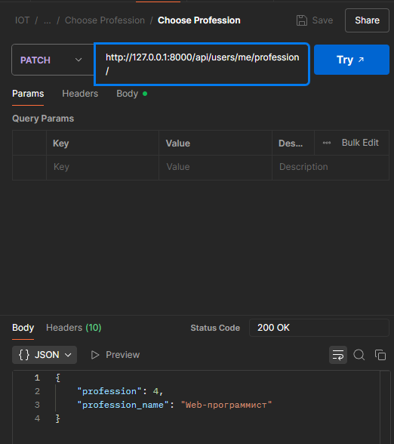
Рисунок 20. Выбор профессии пользователя.

